**2025年南京大学医学院附属苏州医院**

**公开招聘医务人员预公告**

根据工作需要，南京大学医学院附属苏州医院（苏州科技城医院）拟面向社会公开招聘医务人员若干名，即日启动预报名，具体正式招聘报名信息以后续医院官网发布为准。

**一、医院简介**

南京大学医学院附属苏州医院（苏州科技城医院）是一所集医疗、教学科研、转化医学于一体的三级综合性公立医院。医院坐落于太湖之滨，由苏州高新区政府投资16亿新建，总规划床位1200张，一期投用800张，设有39个临床医技科室，2016年5月正式投用。2023年7月正式挂牌“南京大学医学院附属苏州医院”“南京鼓楼医院集团苏州医院”。

医院已建成国家级胸痛中心、防治卒中中心，苏州市级创伤中心、危重孕产妇救治中心、危重新生儿救治中心，打造了神经内科、重症医学科、药学部、麻醉科等13个省市级重点学（专）科。2024年8月，发起“环太湖泛血管病联盟”，成立泛血管病三大中心。

医院引进并培养了众多优秀人才，获得29项高层次人才荣誉，包括享受国务院特殊津贴专家、江苏省“双创人才”、江苏特聘医学专家等。在学术领域，有省级学会主委、副主委11名，市级学会主委、副主委16名。依托南大医学院和江苏大学临床学院等教学平台，建立了以3位博导、16位硕导、2名教授、9名副教授为首的高水平教师队伍。

医院曾获评全国爱婴医院、中国最美医院、中国人文建设品牌医院、江苏省文明单位、江苏省平安医院、苏州市五一劳动奖状等荣誉，将坚持以“打造百姓最满意的医院”为愿景，以“为百姓提供温馨、舒适、优质、高效的医疗服务”为使命。

**二、招聘对象**

1.2025年毕业生

2.社会人员（部分岗位）

**三、招聘岗位**

招聘岗位详见《2025年南京大学医学院附属苏州医院公开招聘医务人员岗位简介表》（以下简称《岗位简介表》，见附件1）。

**四、资格条件**

1.学历、专业等条件详见《岗位简介表》。

2.其他具体条件届时以正式招聘公告为准。

**五、预报名方式**

1.有意向应聘人员请将个人简历以“姓名+应聘岗位+毕业学校”为邮件主题和附件名字发送至**招聘邮箱njuszh@126.com** ；

2.同时扫描下方QQ群二维码加入“2025年南京大学医学院附属苏州医院应聘意向群”，后续正式招聘公告发布后，会及时发在群里提醒大家报名，请留意关注。

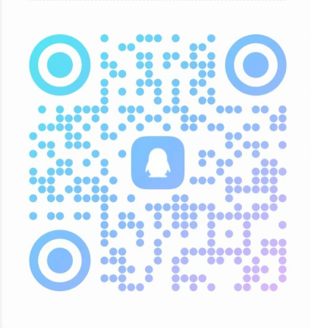

（2025年南京大学医学院附属苏州医院应聘意向群）

**六、温馨提示**

本次预报名为意向登记，最终有效报名以医院官网发布的报名为准。最终报名方式、考核时间、考核方法等均以正式公告为准。

**七、联系方式**

联系人：杨老师

联系电话：0512-69584728 / 69584335 / 66897763

联系时间：工作日8:00-17:00。

附件1：《2025年南京大学医学院附属苏州医院公开招聘医务人员岗位简介表》

南京大学医学院附属苏州医院

苏州科技城医院

2024年10月28日